Государственное бюджетное профессиональное образовательное учреждение
«Нижегородский Губернский колледж»

ОТЧЕТ ПО ПРОЕКТУ
«МетроОсмотр»

МДК 01.03 РАЗРАБОТКА МОБИЛЬНЫХ ПРИЛОЖЕНИЙ

Выполнила:
Студентка группы 41П
Александрова Арина Алексеевна
Нижний Новгород
2026 г.
Содержание

1. ИДЕЯ И ТЕХНИЧЕСКОЕ ЗАДАНИЕ

1.1 Выбор идеи
Сотрудники станций (обходчики, дежурные, техники) фиксируют состояние оборудования и результаты обходов на бумаге или в мессенджерах. Информация о неисправностях (перегоревшие лампы, сломанные эскалаторы, повреждённые ограждения) теряется, дублируется и не доходит до техслужбы вовремя. Руководство не видит реальную картину по станции: что проверено, где проблемы, кто и когда обходил.
Путевые обходчики и монтёры пути работают в ночное окно (когда нет движения поездов) и проверяют:
- рельсовое полотно — износ, трещины, дефекты сварных стыков;
- земляное полотно — просадки, размывы, состояние балласта;
- крепление болтов — ослабленные, отсутствующие, корродированные;
- конструкции — водоотводные лотки, кабельные лотки, тюбинги, крепь тоннеля;
- пикеты — привязка всех замеров к конкретному пикету (ПК) и метражу.

1.2 Целевая аудитория
Основные:
- путевые обходчики — ночной обход тоннеля, фиксация дефектов;
- монтёры пути — ремонт, осмотр рельсового полотна и креплений;
- бригадиры путевой службы — принимают заявки, планируют ремонты.
Вторичные:
- дежурный по станции / диспетчер — видит ночные заявки в реальном времени;
- инженеры путевой службы — аналитика: какие пикеты проблемные, как дефекты эволюционируют.

1. 3 Аналоги
1)Сампо Смарт — приложение предназначено для цифровизации обходов оборудования на предприятиях.
Основные возможности:
- сканирование QR-кодов оборудования;
- выполнение чек-листов обходов;
- фотофиксация неисправностей;
- создание комментариев и замечаний;
- контроль выполнения задач;
- календарь и планирование обходов;
- уведомления о предстоящих работах;
- работа сотрудников по ролям и группам;
- хранение истории обходов и проверок.
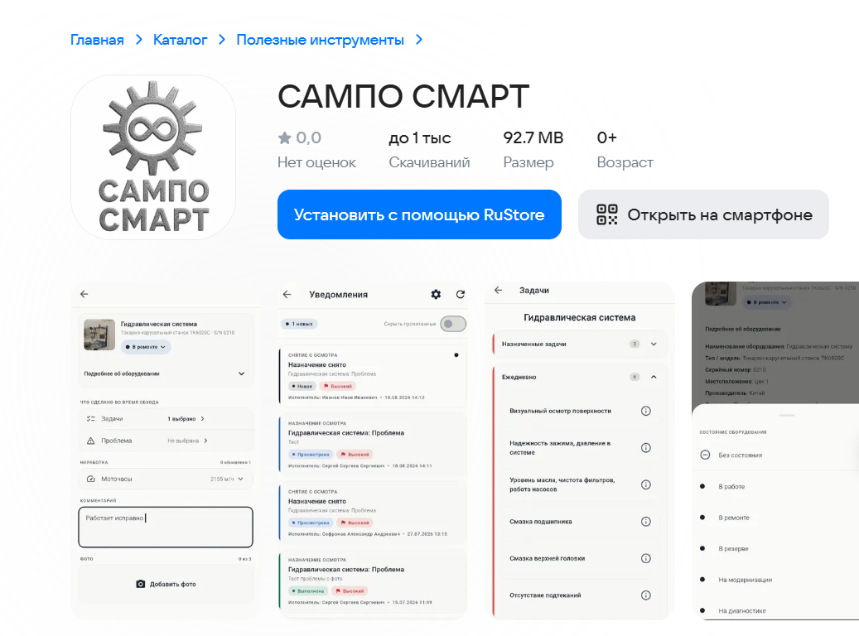
Приложение используется внутри предприятий для технического обслуживания и контроля состояния оборудования.
Рисунок 1 – Сапмо Смарт

2) Детур — система обходов по NFC-меткам с чек-листами и фиксацией дефектов.
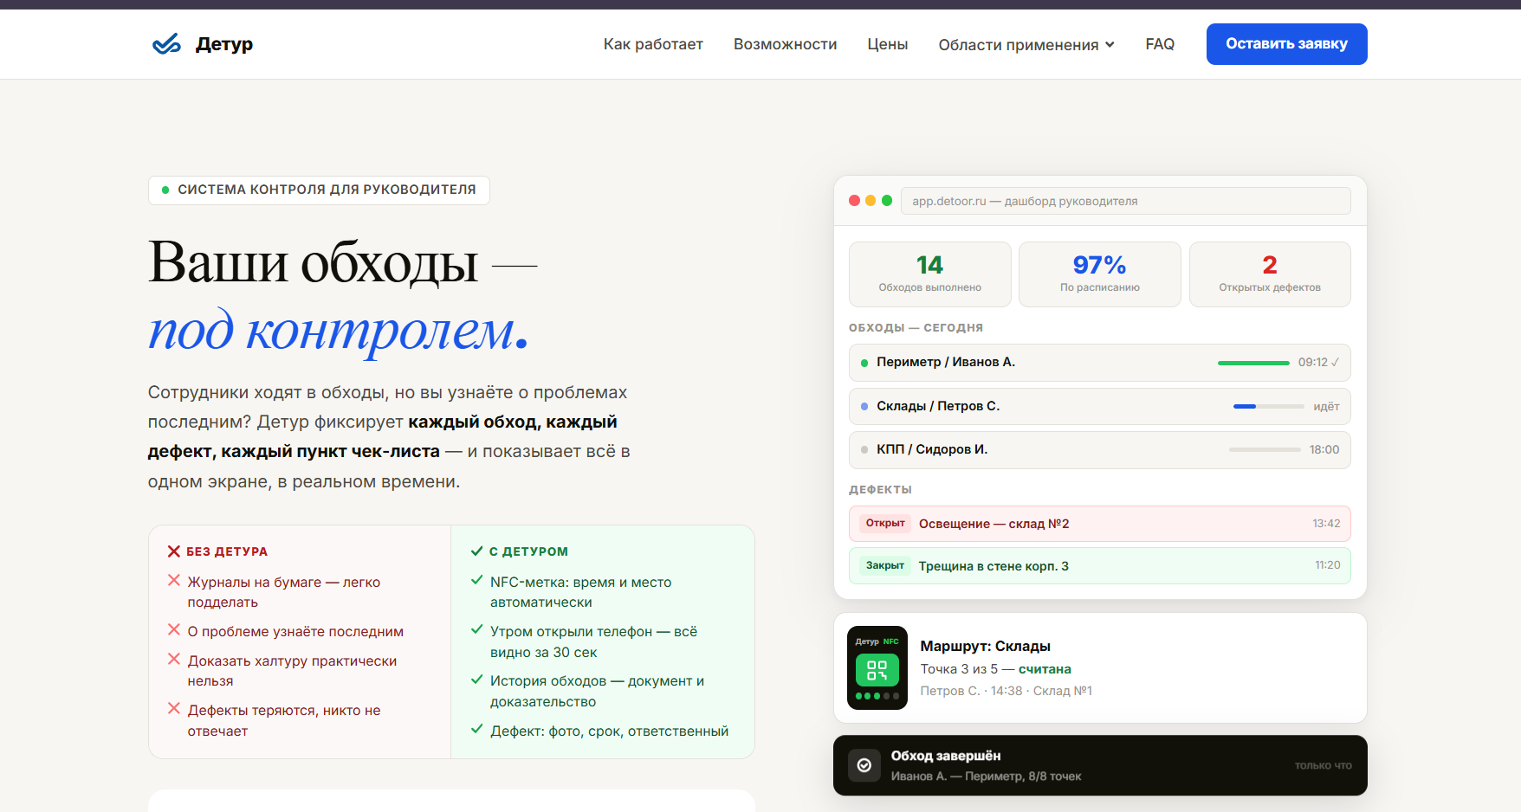
Функции: Обход по NFC, фото дефектов, чек-листы, уведомления руководителю, история и отчёты, офлайн-режим.
Рисунок 2 – Детур

Более подробные требования и выбор технологий написаны в техническом задании, которое находится в приложении А.

2. Архитектура и дизайн

2.1 Проектирование архитектуры
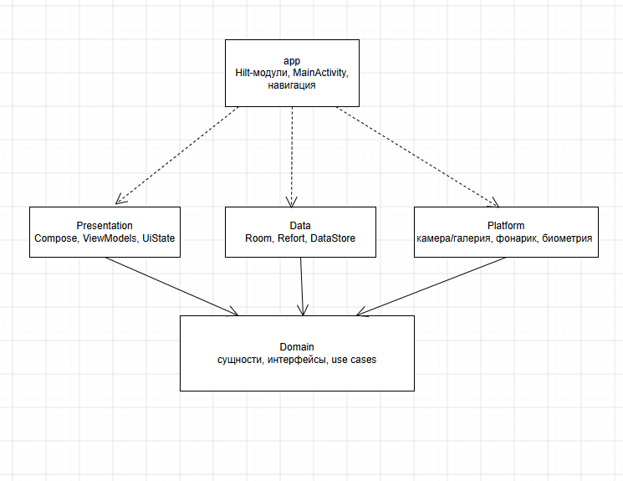
Таблица 1 — разделение слоёв
Рисунок 3 – решение по многомодульности
Слой | Что содержит | От чего зависит
domain | Сущности, классы, enum, интерфейсы репозиториев, use cases | Только котлин (Flow), стандартные библиотеки
data | Реализация репозиториев, API (Retrofit), Room, DataStore, DTO, мапперы | domain, который реализует его интерфейсы; сетевые и бд библиотеки
presentation | Экраны, ViewModel, UiStatate, навигация | domain (use cases и модели )
platform | Камера, фонарик, вибрация, биометрия | domain (интерфесы поделючения)

Где сплошные стрелки - зависимость направлена к domain. пунктирные - app собирает граф зависимостей (hilt).
- data, platform и presentation зависят только от domain, поэтому не могут вызвать друг друга. Ошибку «ViewModel ходит в Room напрямую» компилятор не пропустит;
- app единственный знает все модули. Там находятся Hilt-модули с @Binds, MainActivity и навигация: это корень композиции;
- platform вынесен отдельно, чтобы реализации камеры, фонарика, вибрации и биометрии были заменяемы и не засоряли data;
- Отдельные feature-модули (по одному на экран) не нужны: для проекта такого размера это лишняя настройка. Экраны остаются пакетами внутри presentation (auth, defects, create, shift), и при росте проекта их можно вынести без переписывания.

2.2 Интерфейсы и компоненты
Таблица 2 — определение интерфейсов
Интерфейс | Для чего нужен
DefectReader | читать неисправности из локального кеша (Flow для списка, одна запись по id)
DefectWriter | создавать запись, менять статус, добавлять фото; всё сначала пишется локально
DefectSyncSource | синхронизация: загрузить с сервера, взять неотправленные, отправить одну запись, отметить отправленной
AuthRepository | вход, выход, текущий пользователь
ReferenceRepository | справочники: участки и типы неисправностей

Таблица 3 — SOLID принципы
S.Единственная ответственность | CreateDefectUseCase только создаёт запись; ValidatePicketUseCase только проверяет пикет; DefectMapper только конвертирует DTO - Entity - модель; ErrorMessageMapper только превращает AppError в текст | У каждого класса одна причина для изменения. Если поменялся формат пикета, правится только Picket и ValidatePicketUseCase. ViewModel не ходит в сеть и БД
O. Открытость и закрытость | DefectSpecification (интерфейс matches(defect)) с реализациями BySection, ByStatus, ByPicketRange; DefectFilter это список таких условий. Сортировка через Comparator | Чтобы добавить новый фильтр (например, по степени опасности), пишешь новый класс. ObserveDefectsUseCase и существующие фильтры не меняются
L. Подстановка Лисков | DefectRepositoryImpl и FakeDefectRepository реализуют один контракт; то же для CameraXPhotoCapture и FakePhotoCapture | В unit-тесте ViewModel подставляется Fake, и она работает без правок. Fake не бросает исключений там, где контракт возвращает AppResult.Error
I. Разделение интерфейсов | Вместо одного «толстого» репозитория: DefectReader, DefectWriter, DefectSyncSource; аппаратные интерфейсы тоже раздельные (PhotoCapture, FlashlightController, HapticFeedback, BiometricAuthenticator) | ObserveDefectsUseCase видит только чтение и не знает про запись и синхронизацию. Тесту синхронизации не нужны методы чтения
D. Инверсия зависимостей | Use cases и ViewModel зависят от интерфейсов в domain; реализации подставляет Hilt через @Binds в RepositoryModule и PlatformModule (в app) | В domain нет ни одного импорта Room, Retrofit или Android. Gradle не даст его добавить: модуль чистый kotlin("

Таблица 4 — список Use Case
Use case | Что делает
LoginUseCase | Вход, сохранение токена
ObserveDefectsUseCase(filter) | Список из локального кэша
RefreshDefectUseCase | Загрузка сервера в кеш
GetDefectUseCase(id) | Карточка неисправностей
CreateDefectUseCase(draft) | Валидация, сохранение со статусом Ожидание
UpdateDefectStatusUseCase | Смена статуса и проверка допустимого перехода
ValidatePicketUseCase | Пикет внутри границы участка
SyncPendingDefectsUseCase | Оправка на сервер
AttachPhotoUseCase | Снимок камеры и привязка к записи

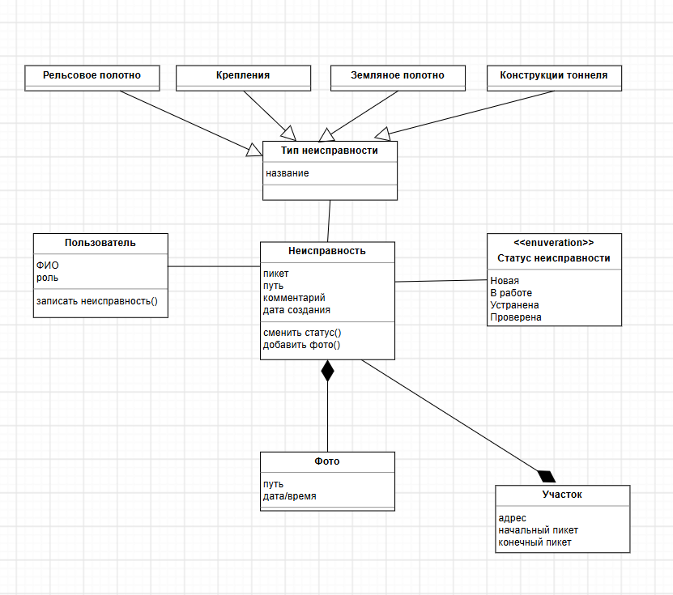
Рисунок 4 – диаграмма классов

2.3 Дизайн

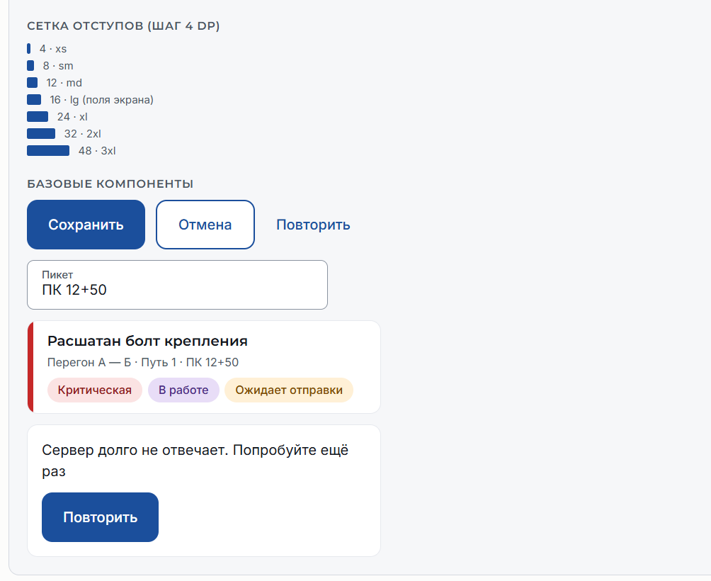
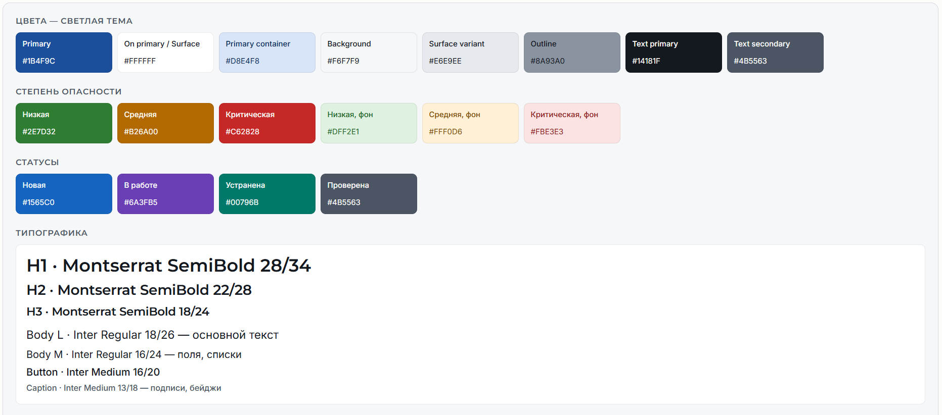
Рисунок 5 – палитра и шрифты
Рисунок 6 – базовые компоненты

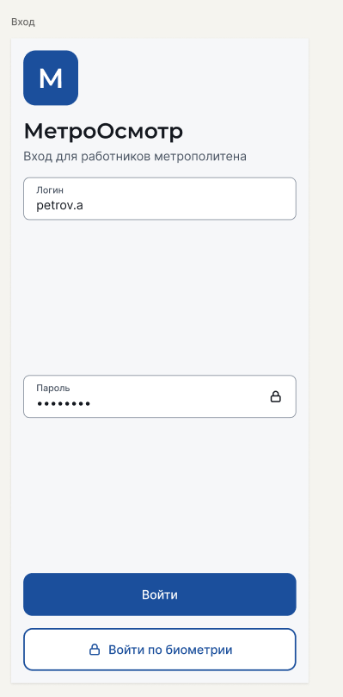
Рисунок 6 – экран входа

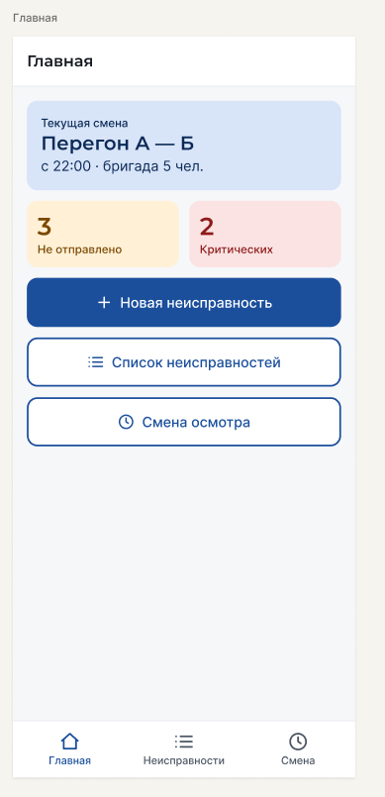
Рисунок 7 – главный экран

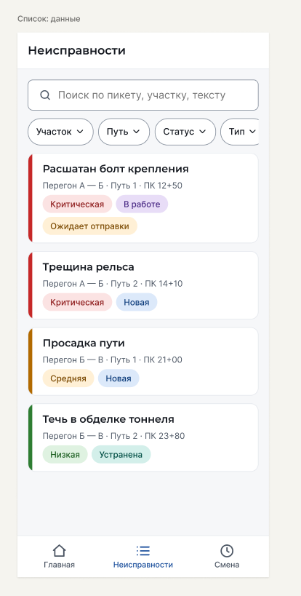
Рисунок 8 – экран с неисправностями

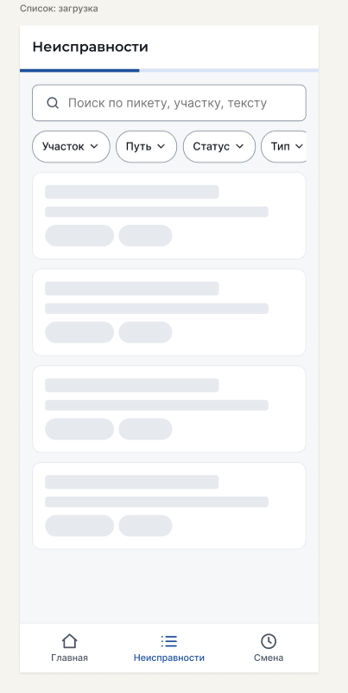
Рисунок 9 – загрузка данных
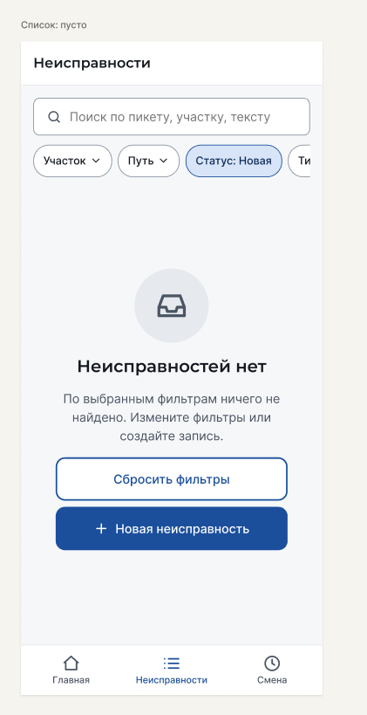
Рисунок 10 – пустой список

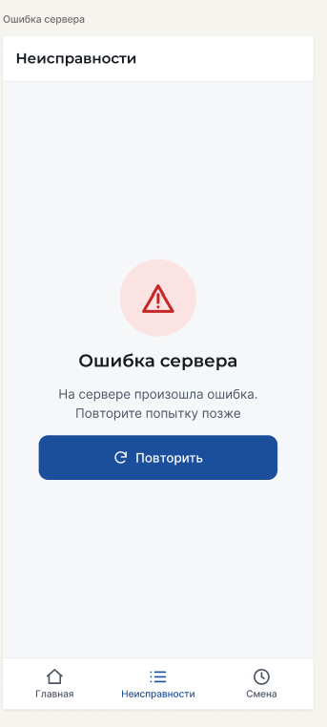
Рисунок 11 – экран ошибки сервера
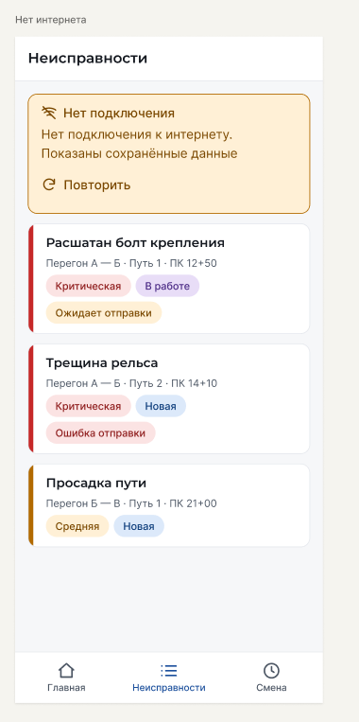
Рисунок 12 – при отсутствии интернета

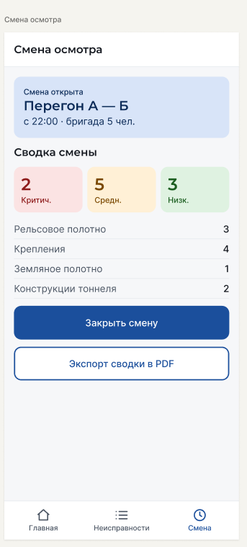
Рисунок 13 – экран смены осмотра
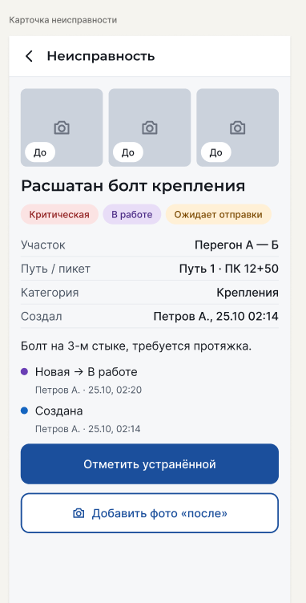
Рисунок 14 – экран неисправности

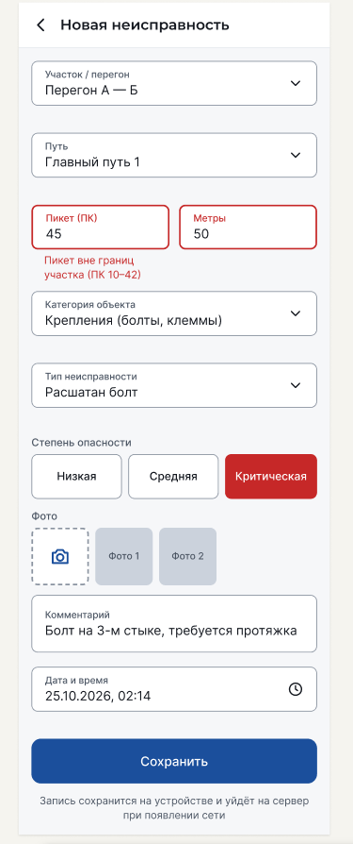
Рисунок 15 – создание неисправности с ошибкой
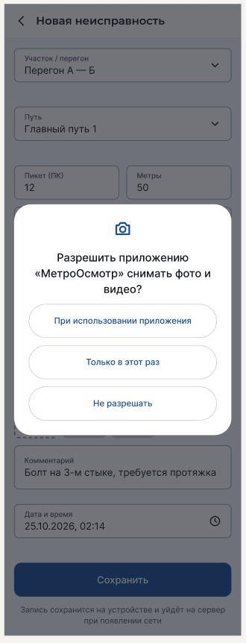
Рисунок 16 – запрос на доступ к камере
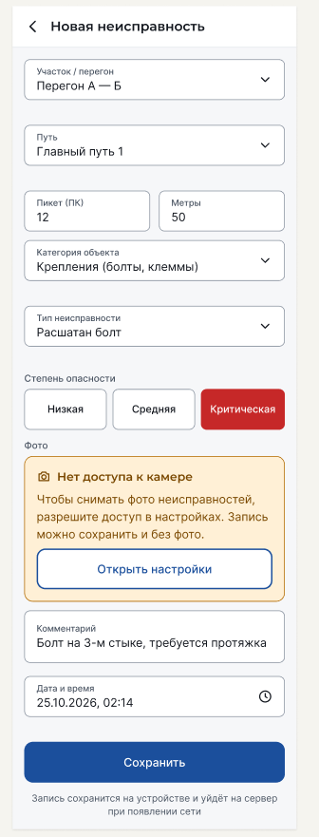
Рисунок 17 – экран с напоминанием об аппартном разрешении
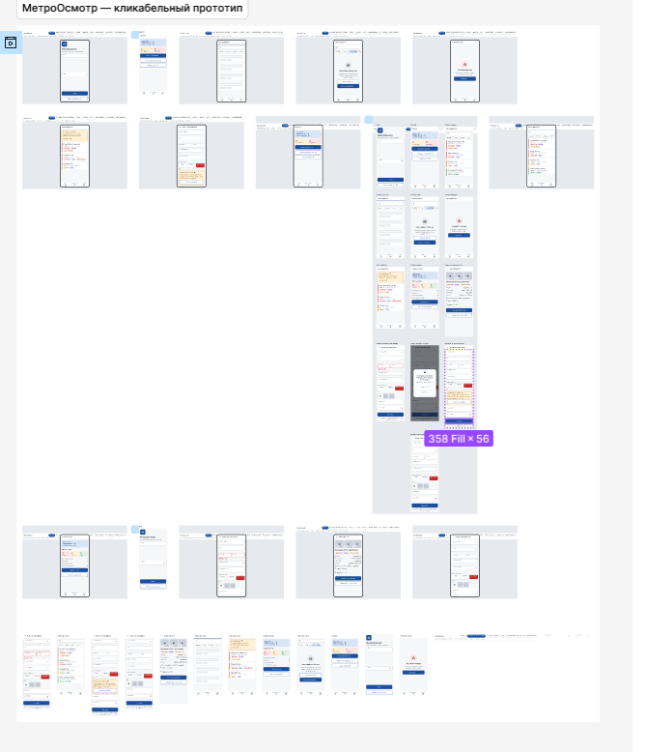
Рисунок 18 – интерактивный макет и карта

3. СЕРВЕРНАЯ ЧАСТЬ И ЕЁ ТЕСТИРОВАНИЕ
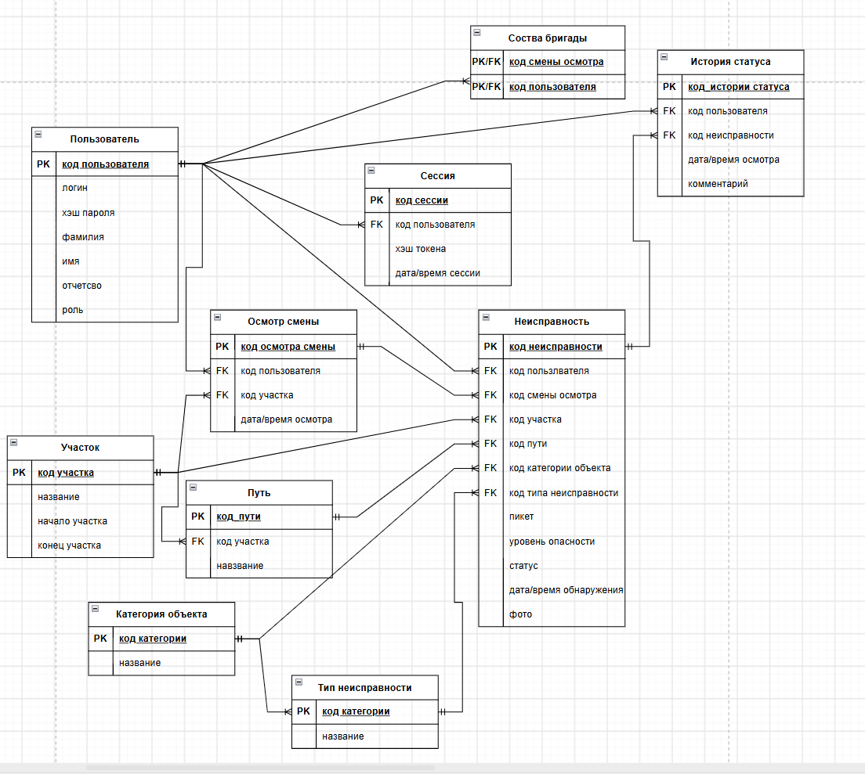
3.1 Проектирование серверной части
Рисунок 19 – er-диаграмма
1. Спецификация API:
- Базовый адрес: https://api.metro-inspect.example.com/api/v1
- Формат: JSON в UTF-8, Content-Type: application/json; фото — multipart/form-data.
- Идентификаторы — UUID; дата и время — ISO 8601 в UTC (2026-10-25T01:14:00Z); пикет — целое число метров.
- Каждый ответ содержит заголовок X-Request-Id; он же возвращается в поле error.requestId.
- Идемпотентность: повторная отправка создания неисправности, осмотра смены или записи истории с тем же кодом (id) не создаёт дубликат.

Таблица 5 — список эндпоинтов
Метод | Путь | Назначение | Роли
POST | /auth/login | Вход, получение токенов | все
POST | /auth/refresh | Обновление токенов | все
POST | /auth/logout | Выход | все
GET | /defects | Список с фильтрами и пагинацией | все
POST | /defects | Создание неисправности | монтёр, бригадир
GET | /defects/{id} | Карточка с историей статусов | все
PATCH | /defects/{id} | Изменение полей | автор, бригадир, диспетчер
POST | /defects/{id}/status | Смена статуса | все (VERIFIED — бригадир, диспетчер)
POST | /defects/{id}/photo | Загрузка фото | монтёр, бригадир
GET | /sections | Участки и их пути | все
GET | /defect-categories | Категории объекта | все
GET | /defect-types | Типы неисправностей | все
POST | /shifts | Создать осмотр смены | бригадир
GET | /shifts/{id} | Осмотр смены со сводкой | все

Примеры запросов и ответов:
1) POST /auth/login — вход
POST /api/v1/auth/login
Content-Type: application/json

{ "login": "ivanov", "password": "S3cret!pass" }
Ответ 200 OK:
{
"accessToken": "eyJhbGciOiJIUzI1NiIsInR5cCI6IkpXVCJ9...",
"refreshToken": "9f2c6e0a-7d1b-4c58-a3e4-1b2f5c7d8e90",
"tokenType": "Bearer",
"expiresIn": 900,
"user": { "id": "3f1c2a9e-5b7d-4e21-9a10-7c6d5e4f3a21",
"login": "ivanov",
"lastName": "Иванов", "firstName": "Иван",
"middleName": "Иванович", "role": "WORKER" }
}
Ответ 401 Unauthorized (неверный пароль):
{ "error": { "code": "INVALID_CREDENTIALS",
"message": "Неверный логин или пароль",
"requestId": "req_01JB95" } }
2) GET /defects — список с фильтрами и пагинацией
GET /api/v1/defects?sectionId=a1b2c3d4-0000-4000-8000-000000000001
&status=NEW,IN_PROGRESS&severity=CRITICAL&limit=20&sort=-detectedAt
Authorization: Bearer <accessToken>
Ответ 200 OK:
{
"items": [
{ "id": "7b1d2e3f-4a5b-4c6d-8e9f-0a1b2c3d4e5f",
"userId": "3f1c2a9e-5b7d-4e21-9a10-7c6d5e4f3a21",
"shiftId": "c0a80101-0000-4000-8000-0000000000b1",
"sectionId": "a1b2c3d4-0000-4000-8000-000000000001",
"trackId": "a1b2c3d4-0000-4000-8000-0000000000a1",
"categoryId": 2, "typeId": 14,
"picket": 1250,
"severity": "CRITICAL", "status": "NEW",
"comment": "Отсутствует болт крепления подкладки",
"detectedAt": "2026-10-25T01:14:00Z",
"photoUrl": null }
],
"nextCursor": "eyJkIjoiMjAyNi0xMC0yNVQwMToxNDowMFoiLCJpIjoiN2IxZC4uLiJ9",
"hasMore": true
}
3) POST /defects — создание неисправности
POST /api/v1/defects
Authorization: Bearer <accessToken>
Content-Type: application/json

{
"id": "7b1d2e3f-4a5b-4c6d-8e9f-0a1b2c3d4e5f",
"shiftId": "c0a80101-0000-4000-8000-0000000000b1",
"sectionId": "a1b2c3d4-0000-4000-8000-000000000001",
"trackId": "a1b2c3d4-0000-4000-8000-0000000000a1",
"categoryId": 2, "typeId": 14,
"picket": 1250,
"severity": "CRITICAL",
"comment": "Отсутствует болт крепления подкладки",
"detectedAt": "2026-10-25T01:14:00Z"
}
Ответ 201 Created возвращает объект неисправности со статусом NEW и заголовком Location. Если запрос с тем же id повторён, сервер возвращает 200 OK и ту же запись. Ответ 422 Unprocessable Entity (пикет вне границ участка):
{ "error": { "code": "PICKET_OUT_OF_RANGE",
"message": "Пикет вне границ участка",
"requestId": "req_01JB94",
"details": [ { "field": "picket",
"message": "Допустимый диапазон 0–2400 м" } ] } }
4) POST /defects/{id}/status — смена статуса
POST /api/v1/defects/7b1d2e3f-4a5b-4c6d-8e9f-0a1b2c3d4e5f/status
Authorization: Bearer <accessToken>
Content-Type: application/json

{ "id": "5c9e6679-7425-40de-944b-e07fc1f90ae7",
"toStatus": "FIXED",
"comment": "Болт установлен, момент затяжки проверен" }
Допустимые переходы: NEW - IN_PROGRESS, IN_PROGRESS - FIXED, FIXED - VERIFIED, возврат FIXED - IN_PROGRESS. Ответ 200 OK: карточка со status = FIXED и журналом в массиве history:
{ "id": "7b1d2e3f-...", "status": "FIXED",
"history": [
{ "id": "...", "userId": "3f1c2a9e-...", "status": "IN_PROGRESS",
"changedAt": "2026-10-25T02:00:00Z", "comment": "" },
{ "id": "5c9e6679-...", "userId": "3f1c2a9e-...", "status": "FIXED",
"changedAt": "2026-10-25T03:40:00Z",
"comment": "Болт установлен, момент затяжки проверен" } ] }
Ответ 409 Conflict при недопустимом переходе (например, NEW → VERIFIED):
{ "error": { "code": "INVALID_STATUS_TRANSITION",
"message": "Нельзя перейти из NEW сразу в VERIFIED",
"requestId": "req_01JB91" } }
5) POST /defects/{id}/photo — загрузка фото
POST /api/v1/defects/7b1d2e3f-4a5b-4c6d-8e9f-0a1b2c3d4e5f/photo
Authorization: Bearer <accessToken>
Content-Type: multipart/form-data; boundary=----metro

------metro
Content-Disposition: form-data; name="file"; filename="photo.jpg"
Content-Type: image/jpeg

<binary>
------metro--
Ответ 200 OK: обновлённая запись, в которой заполнено поле photoUrl:
{ "id": "7b1d2e3f-4a5b-4c6d-8e9f-0a1b2c3d4e5f",
"status": "NEW",
"photoUrl": "https://files.metro-inspect.example.com/photos/7b1d2e3f.jpg",
... }
Повторная загрузка заменяет предыдущее фото, поэтому запрос безопасно повторять после обрыва связи.
6) GET /sections — справочник участков
GET /api/v1/sections
Authorization: Bearer <accessToken>
Ответ 200 OK:
{ "items": [
{ "id": "a1b2c3d4-0000-4000-8000-000000000001",
"name": "Перегон А — Б",
"start": 0, "end": 2400,
"tracks": [ { "id": "a1b2c3d4-0000-4000-8000-0000000000a1",
"name": "Главный путь 1" },
{ "id": "a1b2c3d4-0000-4000-8000-0000000000a2",
"name": "Главный путь 2" } ] } ] }

2. Коды ошибок:
Все ошибки возвращаются в едином формате: { "error": { "code", "message", "requestId", "details" } }. Поле code — стабильный машинный код для приложения, message — текст для пользователя.

Таблица 6 — описание ошибок
HTTP | code | Когда возникает | Поведение приложения
400 | VALIDATION_ERROR | Неверный формат или отсутствует поле | Текст у поля из details, запись не сохраняется
401 | INVALID_CREDENTIALS | Неверный логин или пароль | Сообщение на экране входа
401 | TOKEN_EXPIRED | Access-токен истёк | Один раз обновить токен и повторить запрос
401 | INVALID_TOKEN | Токен подделан или refresh уже использован | Выход, экран входа: «Сессия истекла, войдите снова»
403 | FORBIDDEN | Роль не разрешает действие | Показать «Недостаточно прав»
404 | NOT_FOUND | Ресурс не существует | Показать сообщение, обновить список
409 | DEFECT_ID_CONFLICT | Код неисправности занят записью другого пользователя | Пометить запись как ошибочную
409 | INVALID_STATUS_TRANSITION | Недопустимый переход статуса | Показать сообщение, обновить карточку с сервера
413 | PAYLOAD_TOO_LARGE | Фото больше 5 МБ | Пересжать и отправить повторно
415 | UNSUPPORTED_MEDIA_TYPE | Не JPEG/PNG | Показать сообщение
422 | PICKET_OUT_OF_RANGE | Пикет вне границ участка | Ошибка у поля «Пикет»
426 | CLIENT_OUTDATED | Версия приложения не поддерживается | Предложить обновить приложение
429 | TOO_MANY_REQUESTS | Превышен лимит запросов или попыток входа | Подождать Retry-After секунд
500 | INTERNAL_ERROR | Внутренняя ошибка сервера | «На сервере произошла ошибка», кнопка «Повторить»
503 | SERVICE_UNAVAILABLE | Сервер перегружен или на обслуживании | Повтор с экспоненциальной задержкой (WorkManager)

3. Версионирование API:
- Версия указывается в пути: /api/v1, /api/v2. Мажорная версия меняется только при ломающих изменениях (удаление или переименование полей, смена типов, изменение смысла кодов).
- Не ломают совместимость и версию не меняют: новые необязательные поля ответа, новые эндпоинты, новые необязательные параметры запроса. Клиент игнорирует неизвестные поля (в kotlinx.serialization ignoreUnknownKeys = true).
- Старая версия поддерживается не менее 6 месяцев после выхода новой. Для устаревающих версий сервер добавляет заголовки Deprecation: true и Sunset: <дата отключения>.
- Приложение передаёт заголовок X-App-Version. Если версия слишком старая, сервер отвечает 426 Upgrade Required с кодом CLIENT_OUTDATED.
- Адрес и версия API задаются через конфигурацию сборки (BuildConfig), в код не зашиваются.
4. Пагинация:
Для GET /defects выбрана курсорная пагинация (keyset), а не offset: данные в списке меняются во время загрузки (другие бригады добавляют записи), и при offset возможны пропуски и дубли. Курсор — непрозрачная строка (Base64 от пары «дата/время обнаружения» и «код неисправности» последней записи).

Таблица 7 — разделение для пагинации
Параметр | По умолчанию | Описание
limit | 20 (максимум 100) | Размер страницы
cursor | — | Значение nextCursor из предыдущего ответа
sort | -detectedAt | detectedAt или picket; знак «минус» — по убыванию

Ответ содержит items, nextCursor (null на последней странице) и hasMore. Клиент запрашивает страницы, пока hasMore = true.
6. Синхронизация с локальной бд:
Приложение хранит данные в Room и показывает их при отсутствии сети. При появлении связи оно сначала отправляет очередь созданных на устройстве записей (неисправности, смены статуса, фото), затем постранично загружает список по текущему участку и обновляет Room. Так как сущность «Неисправность» не хранит дату последнего изменения, неисправности загружаются заново целиком; для сокращения трафика список можно ограничить фильтром detectedFrom.
7. Конфликты:
При одновременном изменении одной неисправности действует правило «побеждает последнее изменение». Смены статуса не теряются, потому что каждая записывается отдельной строкой в «История статуса». Недопустимые переходы сервер отклоняет с кодом 409.

3.2 Реализация серверной части
Сначала сервер был сделан локально на FastAPI + SQLite. Сервер реализует все эндпоинты из созданной api.
При первом старте база создаётся сама и заполняется тестовыми данными: 4 участка, 40 неисправностей и 4 пользователя. Документация доступна по адресу http://localhost:8080/docs.
Запуск локального сервера:
PS C:\Users\Arina\Desktop\MetroMob\сервер\metro_server> Set-ExecutionPolicy -Scope Process -ExecutionPolicy Bypass
PS C:\Users\Arina\Desktop\MetroMob\сервер\metro_server> venv\Scripts\activate
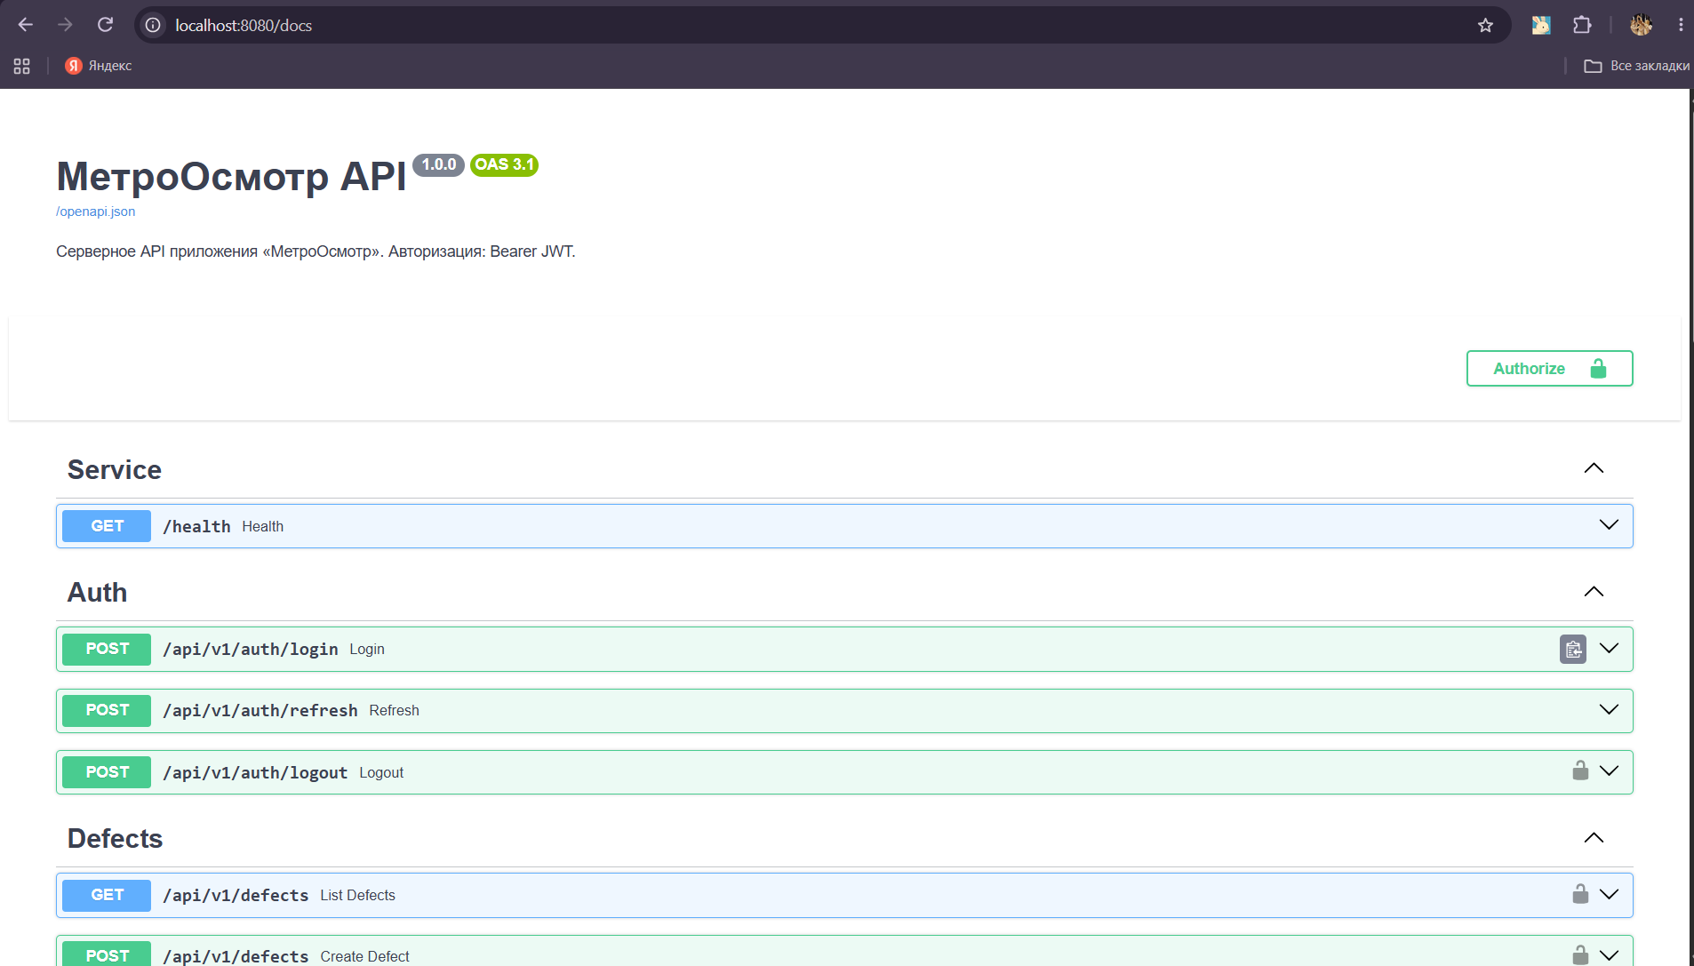
(venv) PS C:\Users\Arina\Desktop\MetroMob\сервер\metro_server> uvicorn app.main:app --port 8080
Рисунок 20 – работа локального сервера

3.3 Интеграция с ИИ-API
Была реализована интеграция с внешним API для распознавания типа неисправности по фотографии.
Ключ API (если он задан) хранится только в переменных окружения на сервере (файл .env). В мобильное приложение он не попадает. Запросы к ИИ идут через эндпоинт сервера POST /api/v1/defects/{id}/ai-suggestion. Результаты распознавания кэшируются по хэшу фотографии. Если внешний ИИ-сервис недоступен, срабатывает предохранитель, и сервер возвращает ошибку вместо зависания.
Все входящие данные автоматически валидируются с помощью библиотеки Pydantic, которая встроена в FastAPI.

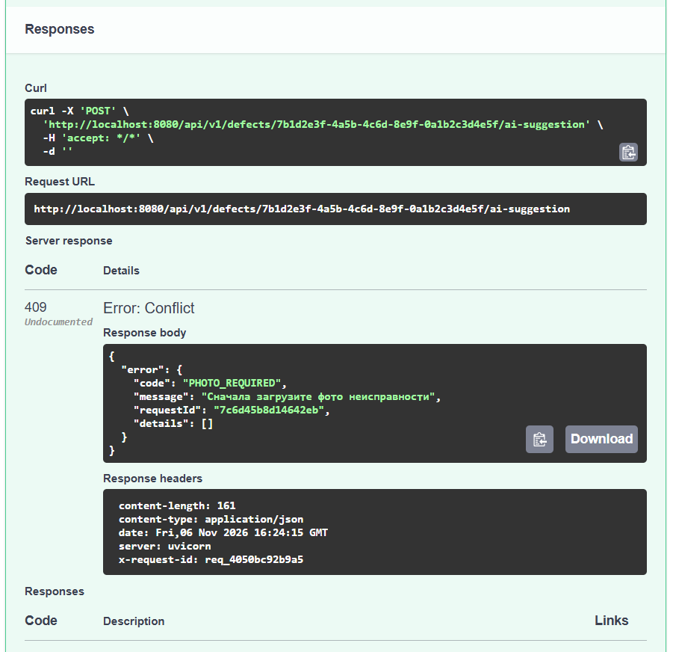
Рисунок 21 – подключение ИИ

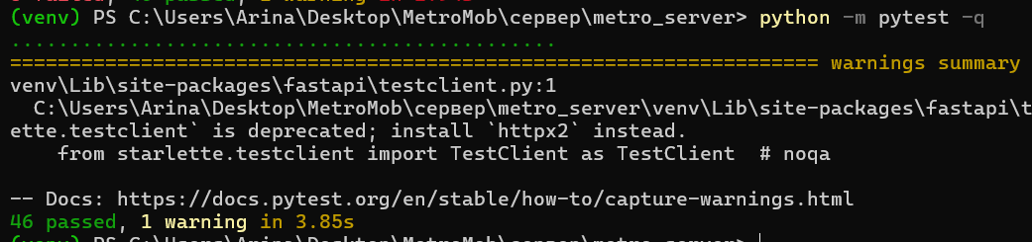
3.4 Тестирование
Рисунок 23 – прохождение тестов

Таблица 8 — тест-кейсы
Название теста | Шаги | Ожидаемый результат
Успешная авторизация | Отправить POST /auth/login с верным логином (ivanov) и паролем | Статус 200 OK. В ответе есть accessToken и refreshToken.
Неверный пароль | Отправить POST /auth/login с неверным паролем | Статус 401 Unauthorized. Код ошибки INVALID_CREDENTIALS.
Создание неисправности | Отправить POST /defects с валидным телом и токеном (роль WORKER) | Статус 201 Created. Запись создана в БД.
Запрет на создание | Отправить POST /defects с токеном роли DISPATCHER | Статус 403 Forbidden.
Валидация пикета | Отправить POST /defects, где picket больше конца участка | Статус 422 Unprocessable Entity. Код PICKET_OUT_OF_RANGE.
Неверный переход статуса | Попытаться перевести неисправность из NEW сразу в VERIFIED | Статус 409 Conflict. Код INVALID_STATUS_TRANSITION.
Загрузка фото | Отправить POST /defects/{id}/photo с JPEG-файлом | Статус 200 OK. В ответе появилось поле photoUrl.
Загрузка не-картинки | Отправить POST /defects/{id}/photo с файлом PDF | Статус 415 Unsupported Media Type.
Ошибка 404 | Запросить несуществующий URL (например, GET /api/v1/nope) | Статус 404 Not Found. В ответе JSON с error.code = NOT_FOUND.
ИИ без фото | Запрос POST /defects/{id}/ai-suggestion к записи без фото | Статус 409 Conflict. Код PHOTO_REQUIRED.
ИИ с фото | Запрос POST /defects/{id}/ai-suggestion с фото, но без API-ключа | Статус 200 OK. В ответе "source": "mock".
Rate Limiting | Сделать 130 запросов за 1 минуту с одного IP | Первые 120 проходят (200), 121-й и далее получают 429 Too Many Requests.
Маскировка секретов | Вызвать ошибку сервера (500) и посмотреть логи | В логах токены и ключи заменены на ***

В папке, где находится сервер, создаётся папка .github, в ней папка workflows и файл ci.yml. Далее пушим это всё на гитхаб и проверяем.
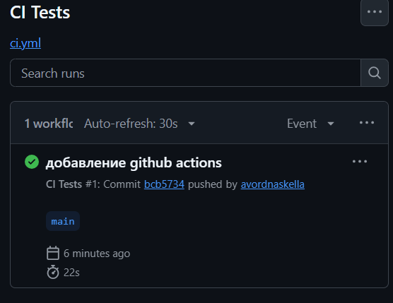
Рисунок 24 – запуск тестов в GitHub Actions
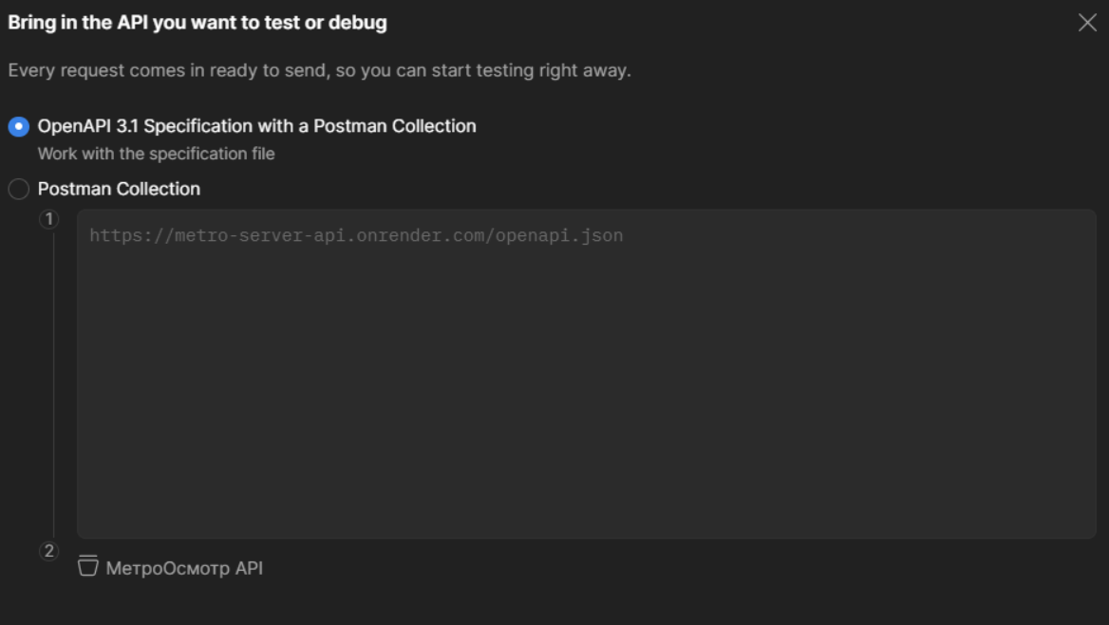
Для тестирования в API была создана коллекция Postman и в коллекцию добавлены автоматические проверки. Коллекция экспортирована в postman.json и добавлена в репозиторий, который создан для сервера.
Рисунок 25 – создание коллекции Postman
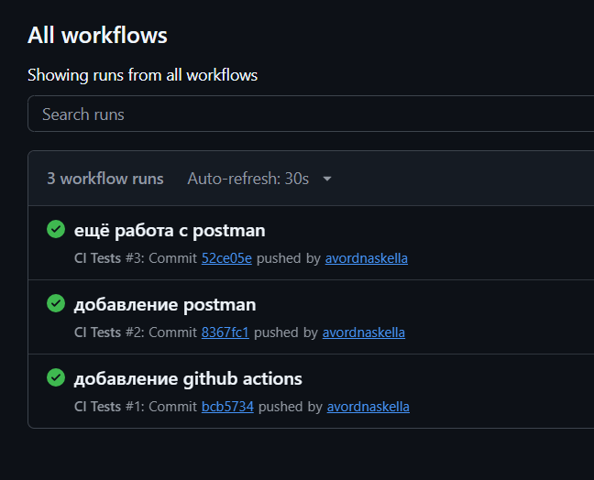
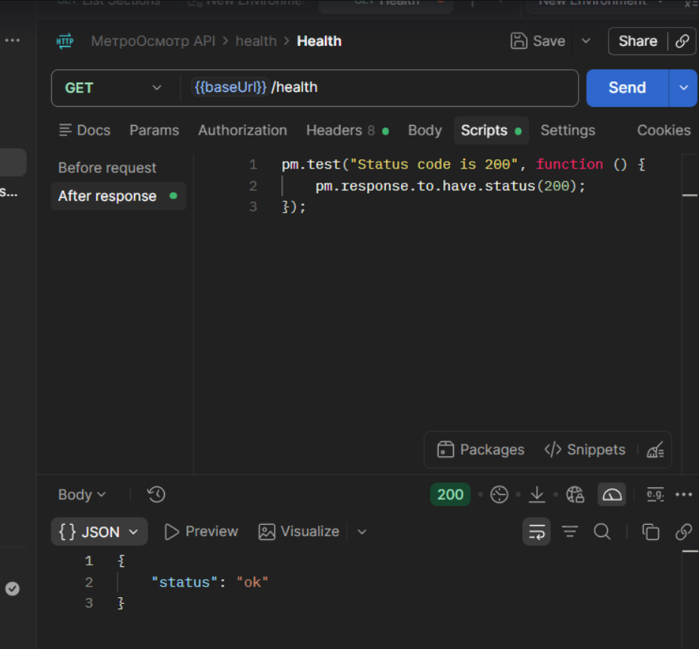
Рисунок 28 – запуск автотестов
Рисунок 27 – пример теста

3.5 Деплой
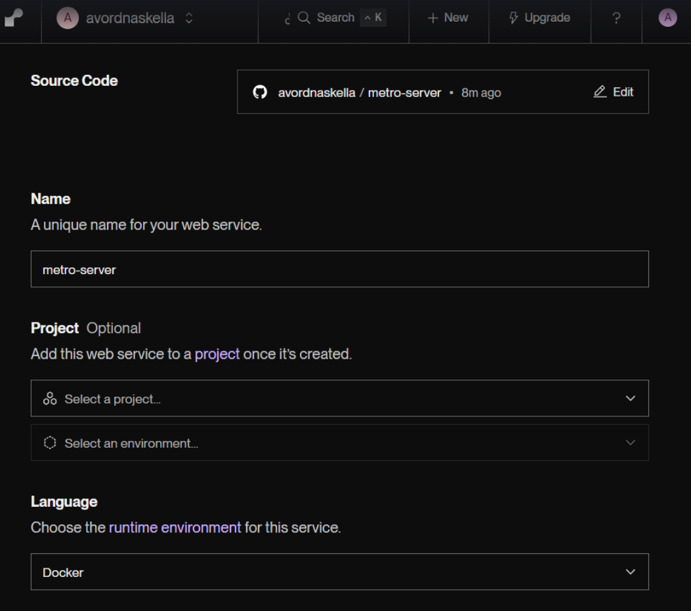
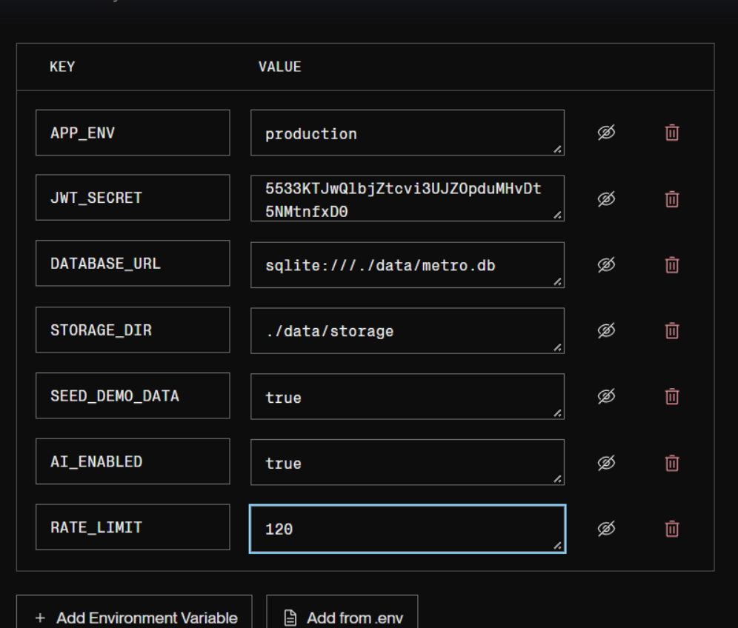
Для деплоя был выбран сервирс Render, так как он предоставляет 720 часов бесплатной работы сервера.
Рисунок 30 – создание ключей
Рисунок 29 – заполнение данных

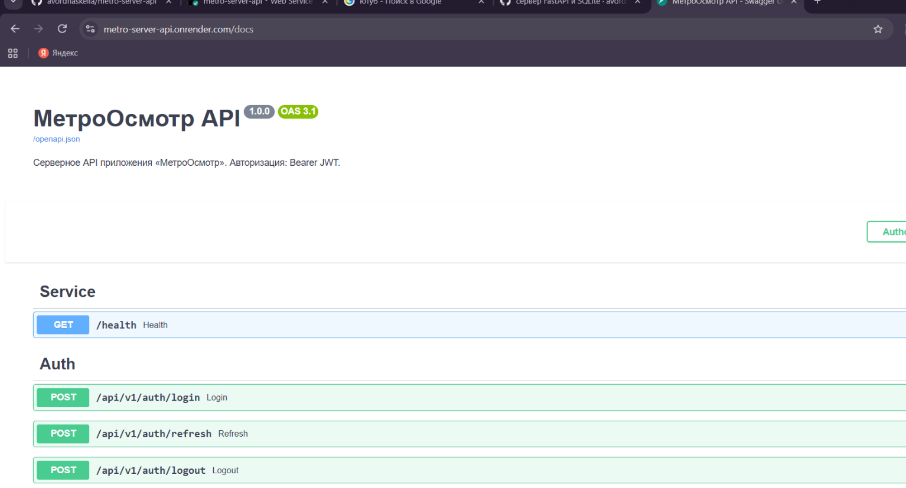
Рисунок 31 – работа сервера

ПРИЛОЖЕНИЕ А
Техническое задание на разработку мобильного приложения «МетроОсмотр»
1. Общие сведения
1.1. Назначение
«МетроОсмотр» — мобильное приложение для работников метрополитена. Оно заменяет бумажные журналы осмотра: ночная бригада в тоннеле фиксирует обнаруженные неисправности пути и конструкций (пикет, тип дефекта, фото, комментарий), а приложение синхронизирует их с сервером и показывает ранее выявленные неисправности, которые нужно проверить или устранить.
1.2. Цели
- Сократить время на оформление результатов ночного осмотра.
- Исключить потерю данных: приложение работает в тоннеле без связи и синхронизируется при появлении сети.
1.3. Пользователи и роли
Таблица 1 — разделение функционала
Роль | Что делает
Монтёр пути / обходчик | Выполняет осмотр, фиксирует неисправности, отмечает устранение
Бригадир (начальник смены) | Создаёт и закрывает смену осмотра, назначает участок, просматривает все записи бригады
Диспетчер / инженер (веб или админ-часть сервера) | Просматривает сводку, меняет статусы

1.4. Условия эксплуатации
- Работа ночью, в тоннелях, в перчатках, с налобным фонарём.
- Связь в тоннеле отсутствует или нестабильна: офлайн-режим обязателен.
- GPS в тоннеле не работает.

2. Термины
- Пикет (ПК) — отметка положения на линии. В приложении хранится как число метров от начала участка плюс текстовое представление.
- Перегон — участок пути между двумя станциями.
- Путь — главный путь 1 или 2, ветка, соединительный путь и т. п.
- Неисправность (дефект) — зафиксированное отклонение: расшатанный или отсутствующий болт, трещина рельса, износ, просадка пути, повреждение обделки тоннеля, течь, загрязнение и т. д.
- Земляное полотно — основание под путь (в метро: балласт, лотковая часть, бетонное основание).

3. Функциональные требования
3.1. Обязательный функционал
1) Авторизация.
Вход по логину и паролю через сервер, получение токена. Повторный вход в приложение защищён биометрией.
2) Список неисправностей с сервера.
Приложение подгружает неисправности из БД на сервере и показывает списком с фильтрами: участок/перегон, путь, статус, тип, дата. Данные кешируются локально и доступны офлайн.
3) Фиксация неисправности.
Форма содержит:
- участок / перегон (выбор из справочника);
- путь;
- пикет (ввод ПК и метров, с валидацией по границам выбранного участка);
- категорию объекта: рельсовое полотно, крепления (болты, клеммы, подкладки), земляное полотно и основание, конструкции тоннеля, стрелочные переводы, прочее;
- тип неисправности (справочник, зависит от категории);
- степень опасности: низкая, средняя, критическая;
- фото (одно или несколько, снимается камерой в приложении);
- комментарий (свободный текст);
- дату и время (проставляются автоматически, можно править).
4) Просмотр карточки неисправности.
Все поля, галерея фото, история статусов, кто и когда создал.
5) Смена статуса.
Новая - в работе - устранена - проверена. При устранении можно добавить фото «после» и комментарий. Все изменения фиксируются в истории.
6) Офлайн-режим и синхронизация.
Созданные и изменённые записи сохраняются в локальной БД и отправляются на сервер при появлении сети. Пользователь видит статус каждой записи: «ожидает отправки», «отправлено», «ошибка».
7) Обработка ошибок.
При ошибке сервера, таймауте или отсутствии интернета — понятный текст и кнопка «Повторить» и приложение не падает.
3.2. Дополнительный функционал
- Смена осмотра. Бригадир открывает смену (участок, состав бригады, время начала) и закрывает её. Все записи привязываются к смене, по завершении формируется итоговая сводка (количество дефектов по категориям и степеням).
- Чек-лист осмотра. Для категории объекта — перечень пунктов (крепление болтов, зазоры, состояние подкладок, водоотвод, обделка и т. д.) с отметками «норма / замечание».
- Фонарик и вибрация. Включение фонарика из приложения; вибрация при успешном сохранении и при критической неисправности.
- Поиск и сортировка по пикету, участку, тексту комментария.
- Схема участка. Линейная диаграмма перегона с отметками дефектов по пикетам.
- Напоминания о неустранённых критических дефектах на участке текущей смены.
- Экспорт сводки смены в PDF (генерируется на сервере или в приложении).
3.3. Нефункциональные требования
- Работа без сети; запись не теряется при сбое.
- Светлая тема и крупные элементы управления (ночь, перчатки).
- Данные передаются по HTTPS, секретных ключей в APK нет.
3.4. Экраны
Таблица 2 — отображение данных на экранах
Экран | Назначение
Вход | Логин и пароль, вход по биометрии при повторном запуске
Главная | Текущая смена, быстрые действия, счётчики неотправленных записей
Список неисправностей | Фильтры, поиск, индикатор синхронизации
Карточка неисправности | Просмотр, смена статуса, галерея фото
Создание / редактирование | Форма фиксации неисправностей
Смена осмотра | Открытие, закрытие, сводка (доп.)

4. Модель данных (domain)
Сущности:
- Defect — id, clientId, section, track, picket, category, type, severity, status, comment, photos, createdBy, createdAt, updatedAt, syncState.
- Picket — value-класс: пикеты и метры, методы сравнения и форматирования («ПК 12+50»).
- Section — id, название (например, «Перегон А — Б»), границы пикетов, список путей.
- DefectCategory, DefectType — справочники.
- Severity — enum: LOW, MEDIUM, CRITICAL.
- DefectStatus — enum: NEW, IN_PROGRESS, FIXED, VERIFIED.
- Photo — id, локальный URI или удалённый URL, тип (ДО / ПОСЛЕ), время.
- StatusChange — история: кто, когда, из какого статуса в какой, комментарий.
- SyncState — enum: SYNCED, PENDING, FAILED.
- InspectionShift — id, участок, бригада, время начала и конца (доп.).
- User — id, ФИО, роль.

5. Архитектура
5.1. Слои и направление зависимостей
- domain — сущности, интерфейсы репозиториев и сервисов, use cases;
- data — реализации репозиториев, сетевой клиент, Room, DataStore, DTO и мапперы DTO;
- presentation — Compose-экраны, ViewModel, UiState, навигация;
- platform — реализации аппаратных интерфейсов (камера, фонарик, вибрация, биометрия).

6. Внедрение зависимостей
Используется Hilt.
- @HiltAndroidApp на Application, @AndroidEntryPoint на MainActivity, @HiltViewModel на ViewModel.
- Модули: NetworkModule (Retrofit/OkHttp, API), DatabaseModule (Room, DAO), RepositoryModule.

7. Внешний источник данных
7.1. Собственный сервер
Сервер на FastAPI, база данных PostgreSQL (допустим SQLite). Сервер хранит пользователей, участки, справочники, неисправности, фото (в файловом хранилище, в БД — ссылки), историю статусов.
7.2. Безопасность
- Авторизация по токену (JWT), токен хранится в зашифрованном виде (EncryptedSharedPreferences или DataStore + Keystore).
- HTTPS; в APK нет ключей платных и ИИ-API и паролей от БД. Если в доп. функциях используется внешнее платное API (например, классификация фото), запросы идут только через собственный сервер.
- Сервер проверяет роль пользователя на каждом запросе.
- Фото на клиенте сжимаются (JPEG) перед отправкой.
7.3. Данные для демонстрации
Сервер должен содержать тестовый набор: 3–5 участков, 30–50 неисправностей разных категорий и статусов, 3 пользователя (по одному на роль).

8. Локальное хранилище
- Room — основной кеш и очередь отправки: таблицы defects, photos, sections, defect_types, status_history, pending_operations.
- Миграции Room описываются явно, схема экспортируется в репозиторий.
- Источник истины для UI — Room; запись в БД и отправка на сервер разделены.

- Обработка ошибок
Таблица 3 — действия при ошибках
Ситуация | Что видит пользователь | Поведение
Нет интернета | «Нет подключения к интернету. Показаны сохранённые данные» и кнопка «Повторить» | Данные берутся из кеша, изменения копятся в очереди
Таймаут | «Сервер долго не отвечает. Попробуйте ещё раз» и кнопка «Повторить» | Повтор по кнопке; автоматически — через WorkManager для очереди
Ошибка сервера (5xx) | «На сервере произошла ошибка. Повторите попытку позже» и кнопка «Повторить» | Ответ логируется
401 | «Сессия истекла, войдите снова» | Переход на экран входа
Ошибка валидации | Текст у конкретного поля («Пикет вне границ участка») | Запись не сохраняется
Нет разрешения камеры | Объяснение и кнопка «Открыть настройки» | Форма доступна без фото, если это разрешено правилами

10. Технологический стек
10.1. Выбор инструментов
Таблица 4 — разделение технологического стека
Область | Технология
Язык | Kotlin
IDE и сборка | Android Studio, Gradle Kotlin DSL, version catalog (gradle/libs.versions.toml)
Асинхронность | Coroutines, Flow, StateFlow
UI | Jetpack Compose, Material 3, Navigation Compose
DI | Hilt
Сеть | Retrofit + OkHttp + kotlinx.serialization (либо Ktor Client и др)
БД и настройки | Room, DataStore
Фоновые задачи | WorkManager
Камера | CameraX
Изображения | Coil
Биометрия | androidx.biometric
Тесты | JUnit, MockK, Turbine, kotlinx-coroutines-test, Compose UI Test
Сервер | FastAPI, PostgreSQL (или SQLite)

- Hilt. Он официально поддерживается Google и интегрирован с ViewModel и WorkManager. Hilt убирает ручную сборку зависимостей и позволяет подменять реализации в тестах, что напрямую показывает принцип инверсии зависимостей.
- Retrofit, OkHttp, kotlinx.serialization. Retrofit описывает API интерфейсом, что хорошо сочетается с принципом разделения интерфейсов. OkHttp дает таймауты, перехватчики для токена и логирование. kotlinx.serialization — нативная для Kotlin сериализация без рефлексии и с проверкой на этапе компиляции. Ktor Client — допустимая замена, если сервер тоже на Ktor.
- Room. Это типобезопасный слой над SQLite с проверкой запросов при компиляции и поддержкой Flow. Он нужен для кеша неисправностей и очереди неотправленных операций, то есть для офлайн-режима.
- DataStore. Он заменяет SharedPreferences для небольших настроек (тема, размер шрифта, последний участок) и работает асинхронно через Flow, поэтому не блокирует интерфейс.
- WorkManager. Он гарантирует выполнение отложенной работы даже после перезапуска приложения. Подходит для отправки очереди записей и фото, когда появляется сеть, с повторами и ограничением по типу соединения.
- CameraX. Это единый API камеры, одинаково работающий на разных устройствах и производителях. Он проще Camera2, интегрируется с жизненным циклом и поддерживает управление вспышкой.
- Coil. Это легковесная библиотека загрузки изображений, написанная на Kotlin с поддержкой корутин и Compose. Она кеширует фото неисправностей и не требует настройки.
- androidx.biometric. Она предоставляет единый системный диалог биометрии. Это удобно в перчатках и ночью, а доступ к приложению защищен без ввода пароля каждый раз.
- JUnit, MockK, Turbine, kotlinx-coroutines-test, Compose UI Test. Набор покрывает все слои: JUnit и MockK для domain и ViewModel, Turbine для проверки Flow, coroutines-test для управления временем в корутинах, Compose UI Test для проверки экранов и кнопки «Повторить».
- PostgreSQL(SQLite). Это надежная реляционная СУБД: данные о неисправностях, участках и статусах хорошо ложатся на связанные таблицы.
- Собственный сервер FastApi. это фреймворк для создания лаконичных и довольно быстрых HTTP API-серверов со встроенными валидацией, сериализацией и асинхронностью.
10.2. Требования к серверу
Сервер должен принимать и отдавать данные по HTTPS в формате JSON. Нужна авторизация по токену (JWT) с проверкой роли на каждом запросе. Создание записи должно быть идемпотентным: повторная отправка с тем же clientId не создает дубликат, потому что клиент в тоннеле может отправлять запрос повторно. Список неисправностей должен поддерживать фильтры и параметр since для догрузки только изменений. Фото принимаются как multipart, сжимаются или проверяются по размеру и хранятся в файловом хранилище, а в БД лежат ссылки. Сервер возвращает осмысленные коды ошибок (400, 401, 403, 404, 500) с понятным ответом, чтобы приложение могло показать правильный текст. Нужны тестовые данные: несколько участков, десятки неисправностей разных категорий и статусов, по одному пользователю на роль.
10.3. Требования к приложению
Приложение работает офлайн: любая запись сначала сохраняется в Room и только потом уходит в очередь отправки. Тексты ошибок для пользователя понятны, при сбое показывается кнопка «Повторить», приложение не падает ни при отсутствии сети, ни при таймауте, ни при ошибке сервера, ни при неверном ответе. Слой domain не зависит от Android, а аппаратные функции (камера, фонарик, вибрация, биометрия) спрятаны за интерфейсами и подменяются в тестах. Интерфейс рассчитан на ночную работу: тёмная тема, крупные кнопки, высокий контраст. В APK нет секретных ключей: токен хранится в зашифрованном виде, адрес сервера задается через конфигурацию сборки. Каждый экран имеет собственные ViewModel и UiState, поэтому правка одного экрана не ломает остальные.
10.4. Оценка рисков
- Лимиты API и инфраструктуры. Если использовать BaaS или внешний хостинг на бесплатном тарифе, возможны ограничения по числу запросов, размеру хранилища и приостановке неактивных проектов. Для фото это особенно заметно, потому что они занимают больше всего места. Меры: свой сервер без внешних квот, сжатие фото на клиенте (ограничить длинную сторону и качество JPEG), инкрементальная загрузка по since, пакетная отправка очереди и повторы с экспоненциальной задержкой, чтобы не упираться в ограничения частоты запросов.
- Отсутствие связи в тоннеле. Это главный эксплуатационный риск. Он закрыт офлайн-режимом: локальная БД, очередь операций, WorkManager и понятные статусы синхронизации.
- Конфликты данных при синхронизации. Две бригады могут изменить статус одной неисправности. Меры: правило «побеждает последнее изменение по серверному времени», история статусов и предупреждение пользователю при расхождении.
- Объем и потеря фото. Фото большие и могут не отправиться сразу. Меры: сжатие, отправка отдельно после создания записи, хранение в приватной папке приложения до подтверждения отправки.
- Безопасность данных. Информация об инфраструктуре метро чувствительна. Меры: только HTTPS, токены в зашифрованном хранилище, проверка ролей на сервере, отсутствие токенов и персональных данных в логах.
- Сроки. Сервер, офлайн-синхронизация и тесты требуют времени. Мера: этапы разработки идут по приоритету, а при нехватке времени допустим переход на BaaS благодаря изоляции слоя data.

11. Диаграмма использования и компонентов
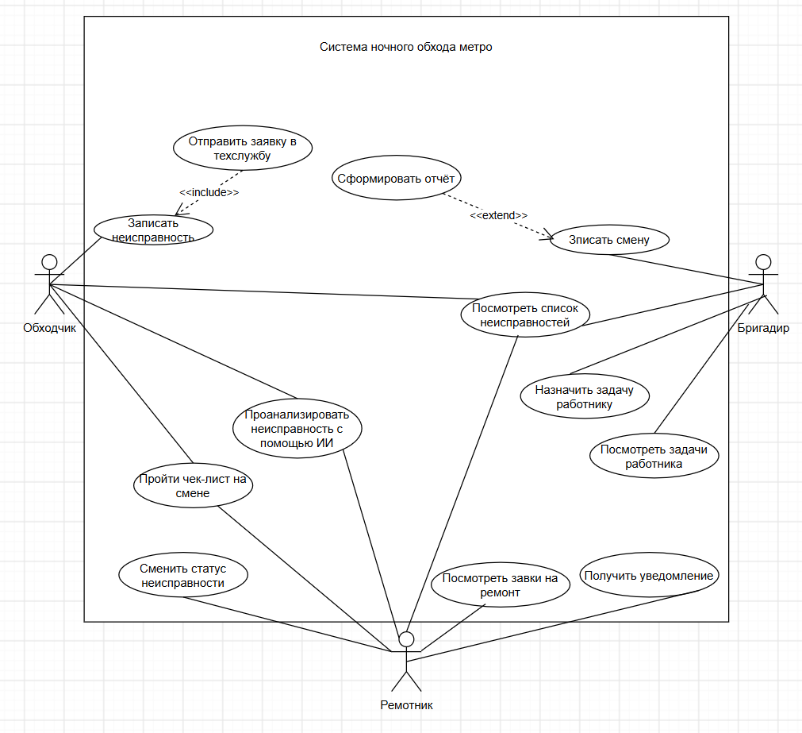
Рисунок 1 – диаграмма использования
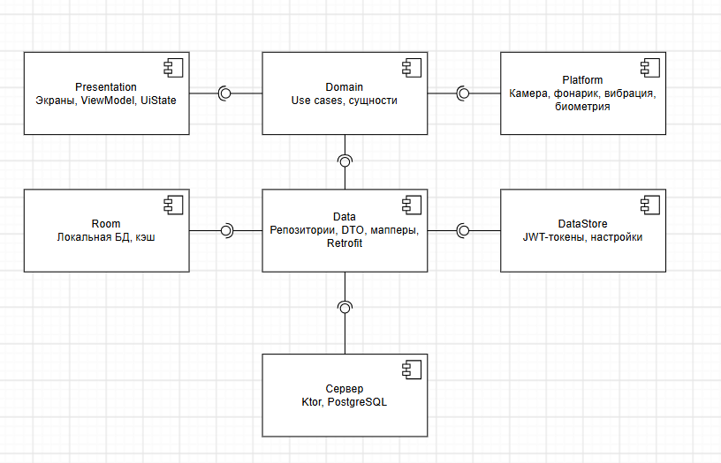
Рисунок 2 – диаграмма компонентов

